Саратовский государственный технический университет им.

Гагарина Ю.А.

Институт прикладных информационных технологий и коммуникаций

Кафедра прикладные информационные технологии

**Практическая работа №3**

Выполнил студент Б1-ИФСТ-31

Песчанов Арсений Андреевич

Проверил преподаватель

Кузьмин Алексей Константинович

Саратов 2023

1. Пройдите бесплатную регистрацию на ресурсе SQL-ex.ru. Внимательно ознакомьтесь с информацией на первой странице. Выполните первые 10 заданий. Если говорить про дальнейшее развитие, выходящее за рамки данного обучения в УЦ, то рекомендуется продвигаться и дальше, вплоть до оптимизационных задач (с п.139) и даже ещё дальше. Чем дальше - тем лучше.   
   1. Найдите номер модели, скорость и размер жесткого диска для всех ПК стоимостью менее 500 дол. Вывести: model, speed и hd.  
   SELECT model, speed, hd FROM PC WHERE PRICE < 500  
   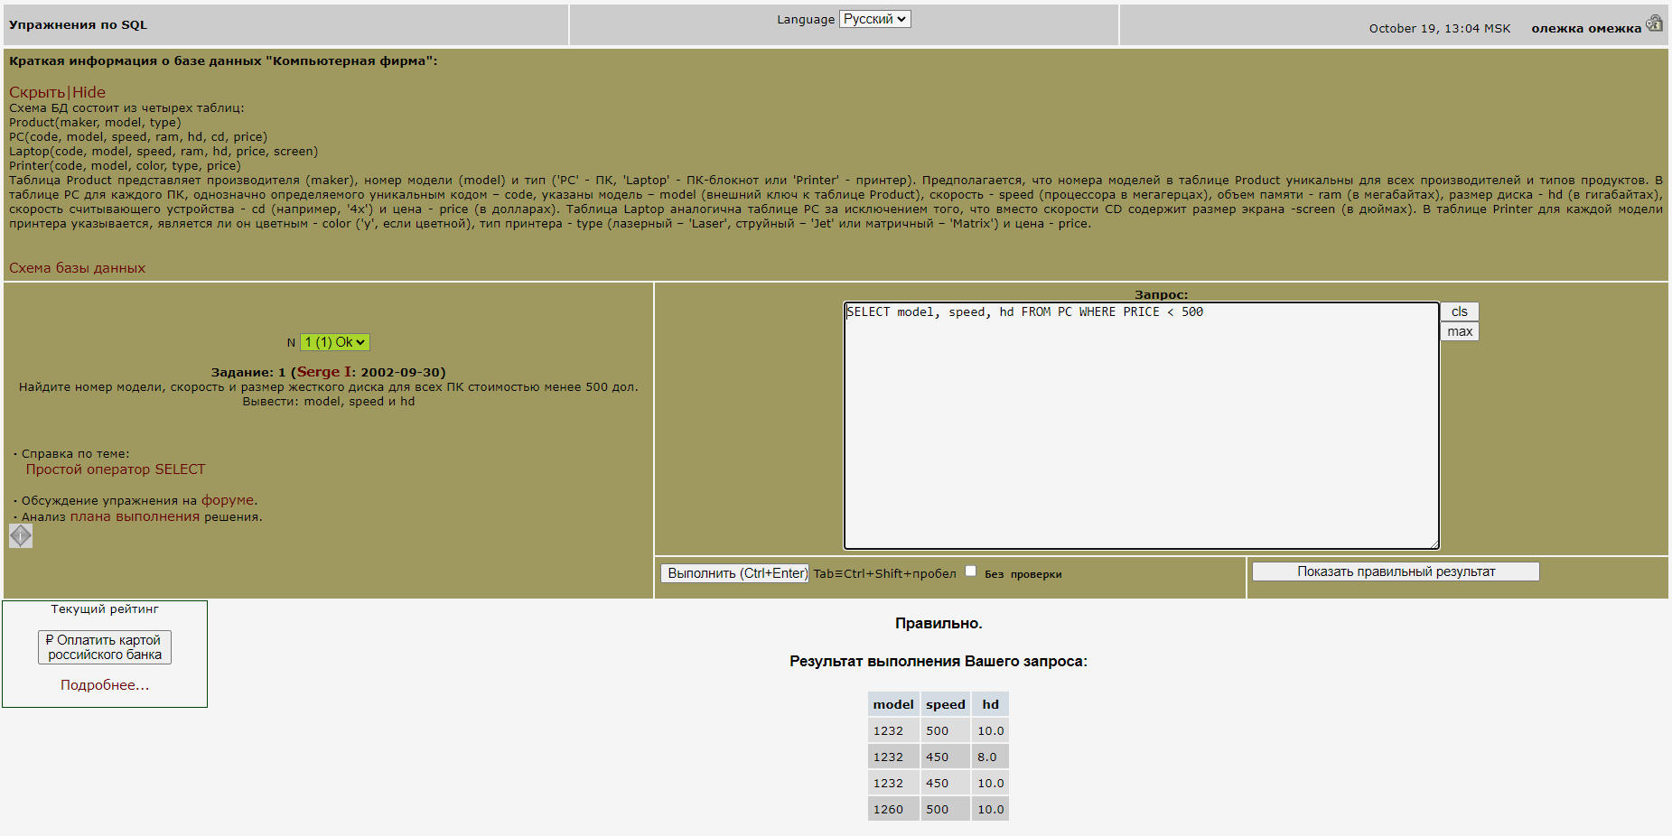  
   2. Найдите производителей принтеров. Вывести: maker.  
   SELECT DISTINCT maker from Product where type = 'Printer'  
   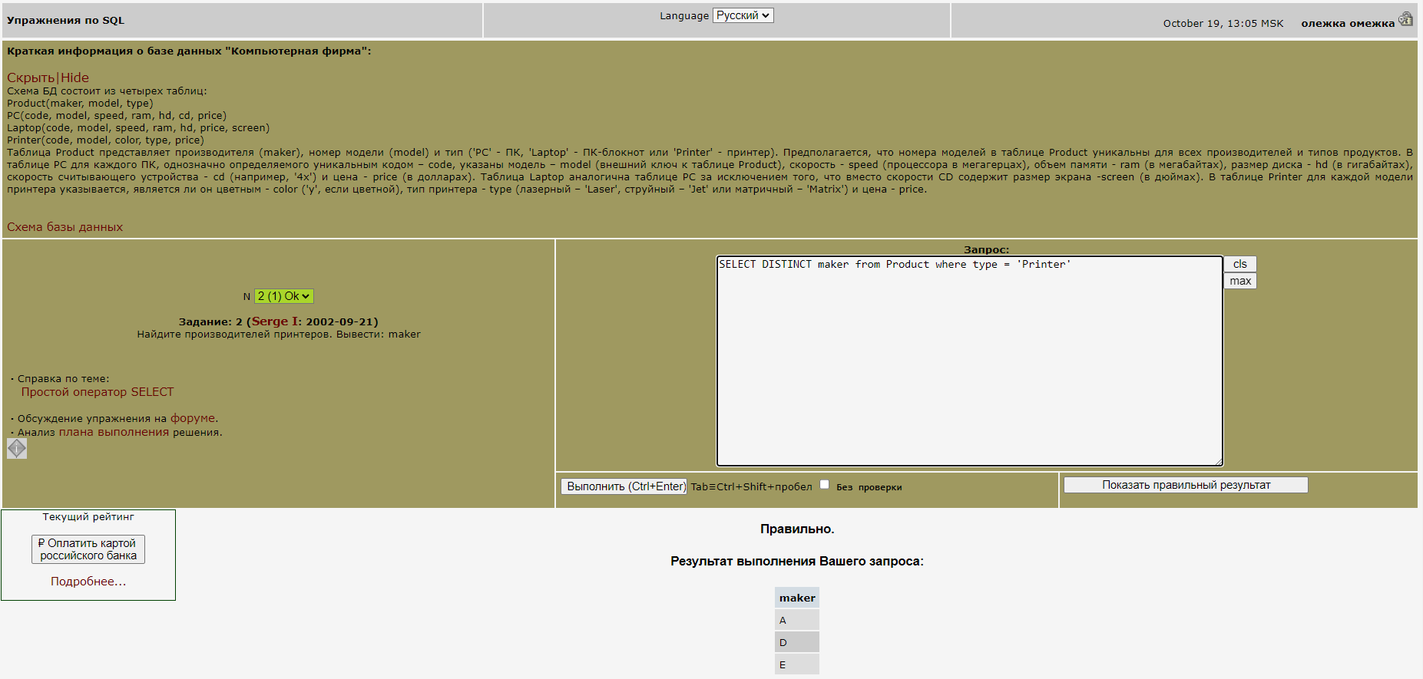  
     
     
     
     
     
     
   3. Найдите номер модели, объем памяти и размеры экранов ПК-блокнотов, цена которых превышает 1000 дол.  
   SELECT model, ram, screen FROM laptop where price > 1000  
   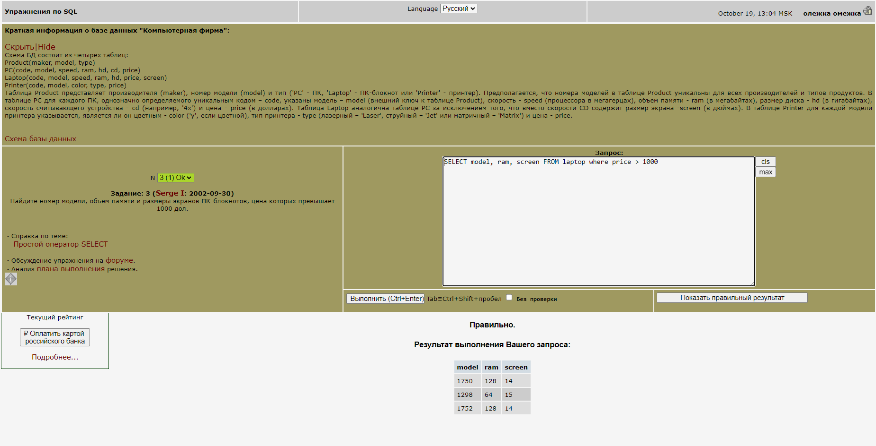  
   4. Найдите все записи таблицы Printer для цветных принтеров.  
   SELECT * FROM Printer WHERE color = 'y'  
   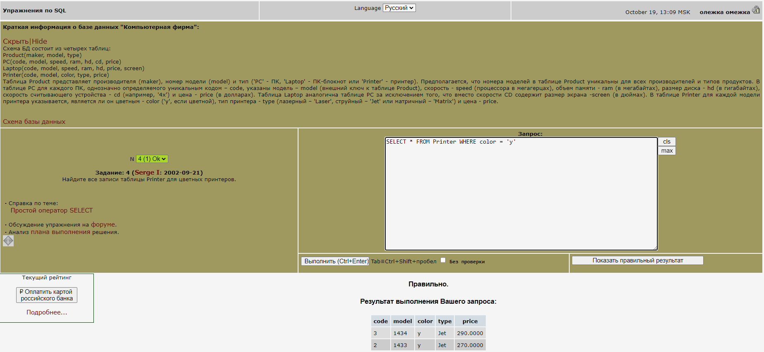  
     
     
     
     
     
     
     
     
     
     
     
     
     
   5. Найдите номер модели, скорость и размер жесткого диска ПК, имеющих 12x или 24x CD и цену менее 600 дол.  
   SELECT model, speed, hd FROM PC WHERE (cd = '12x' OR cd = '24x') AND price < 600  
   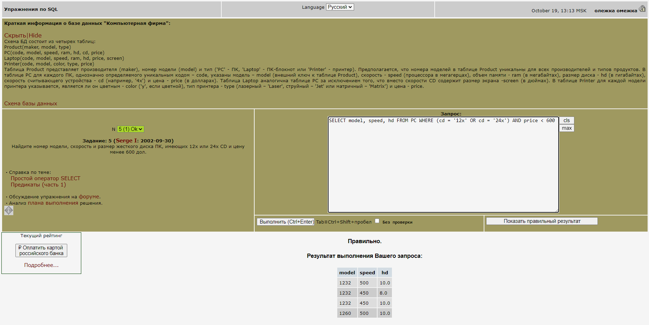  
   6. Для каждого производителя, выпускающего ПК-блокноты c объёмом жесткого диска не менее 10 Гбайт, найти скорости таких ПК-блокнотов.  
   SELECT p.maker, l.speed FROM Product p   
   JOIN Laptop l ON p.model = l.model WHERE l.hd >= 10   
   GROUP BY p.maker, l.speed  
   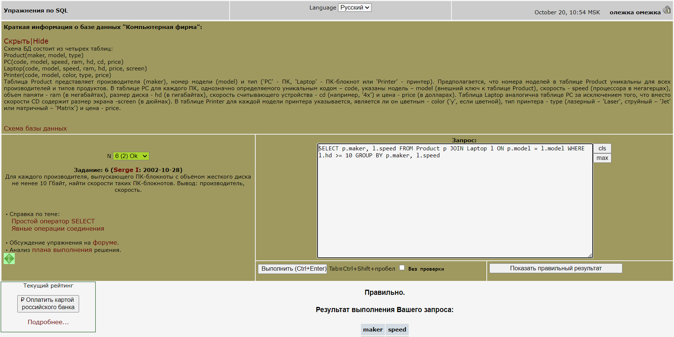  
     
     
     
     
     
     
     
   7. Найдите номера моделей и цены всех имеющихся в продаже продуктов (любого типа) производителя B (латинская буква).  
   SELECT DISTINCT p.model, l.price FROM Product p   
   JOIN Laptop l ON p.model = l.model WHERE p.maker = 'B'   
   UNION ALL   
   SELECT DISTINCT p.model, pr.price FROM Product p   
   JOIN Printer pr ON p.model = pr.model WHERE p.maker = 'B' UNION ALL   
   SELECT DISTINCT p.model, pc.price FROM Product p   
   JOIN PC pc ON p.model = pc.model WHERE p.maker = 'B'  
   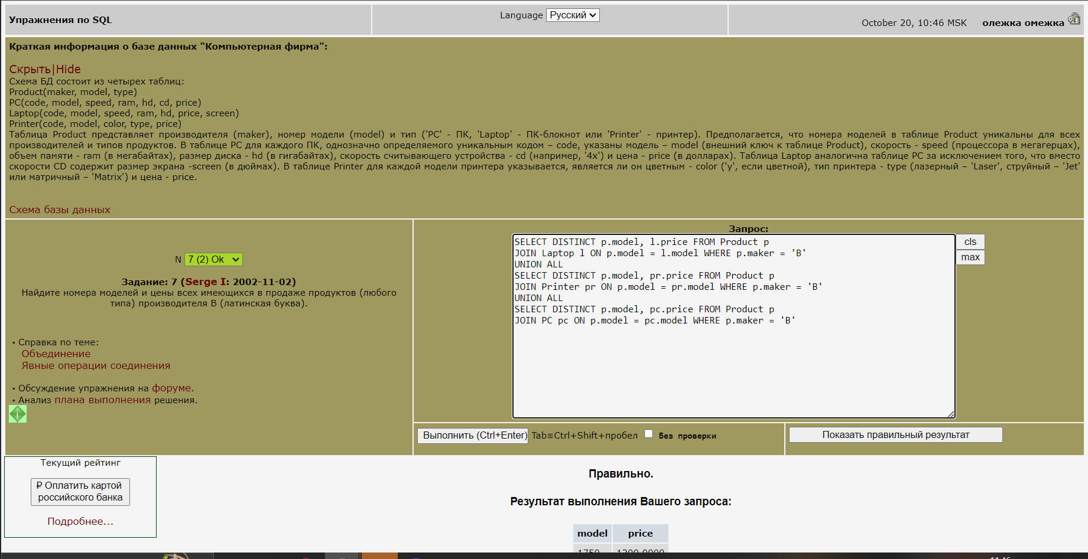  
   8. Найдите производителя, выпускающего ПК, но не ПК-блокноты.   
   SELECT DISTINCT p.maker FROM Product p WHERE p.type = 'PC' EXCEPT SELECT DISTINCT p.maker FROM Product p WHERE p.type = 'Laptop'  
   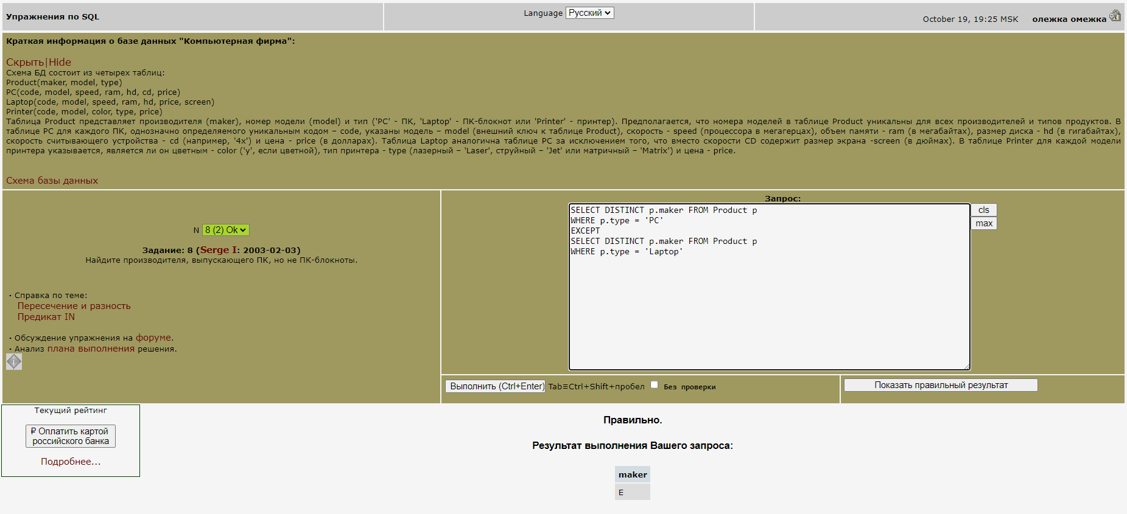  
     
     
     
     
     
     
   9. Найдите производителей ПК с процессором не менее 450 Мгц. Вывести: Maker  
   SELECT DISTINCT p.maker FROM Product p JOIN PC pc ON p.model = pc.model WHERE speed >= 450  
   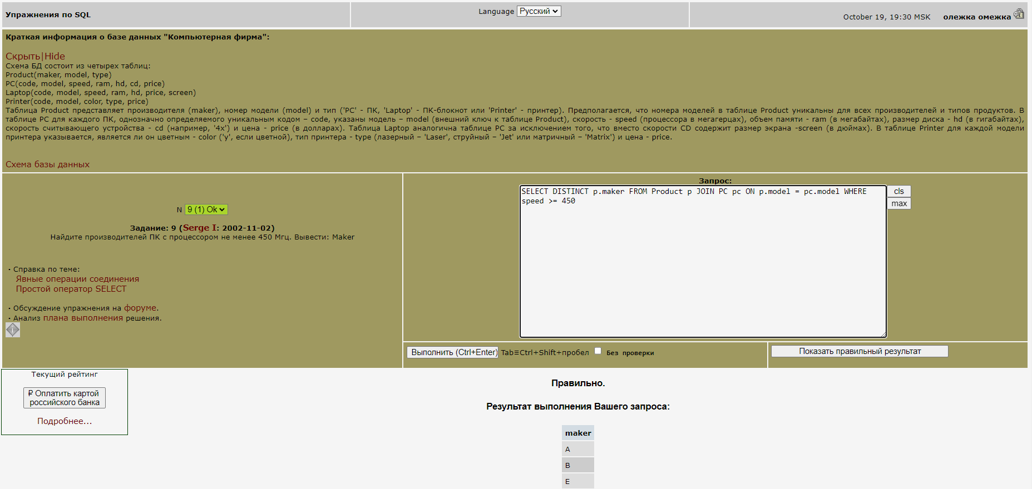  
   10. Найдите модели принтеров, имеющих самую высокую цену. Вывести: model, price  
   SELECT model, price FROM Printer WHERE price = (SELECT MAX(price) FROM Printer)  
   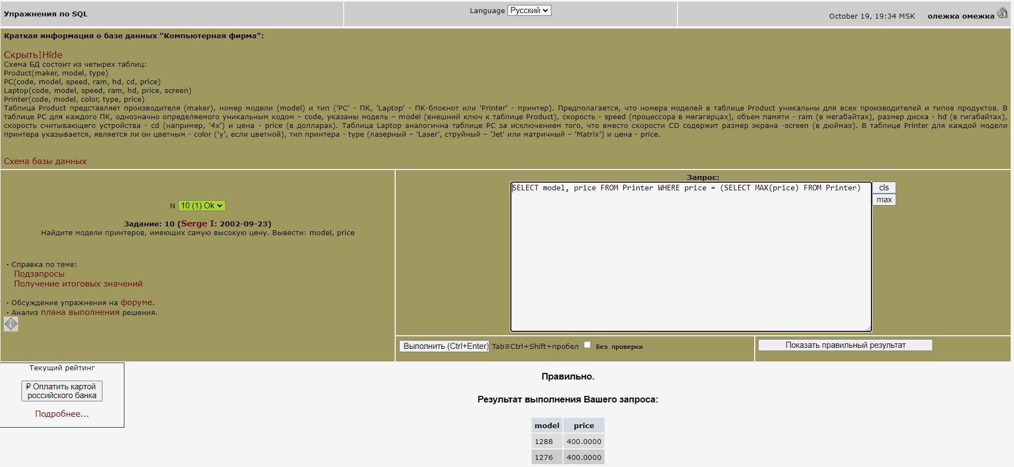
2. Продемонстрируйте запрос, который выводит совмещённый итоговый набор строк из наборов, полученных в трёх различных запросах (используйте UNION ALL).  
     
   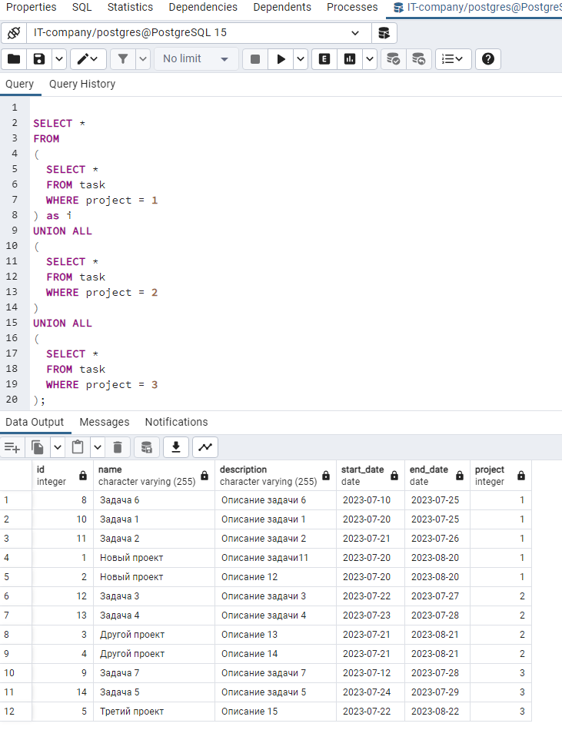
3. Продемонстрируйте запрос, выводящий связанные данные из трёх таблиц (используйте JOIN).   
   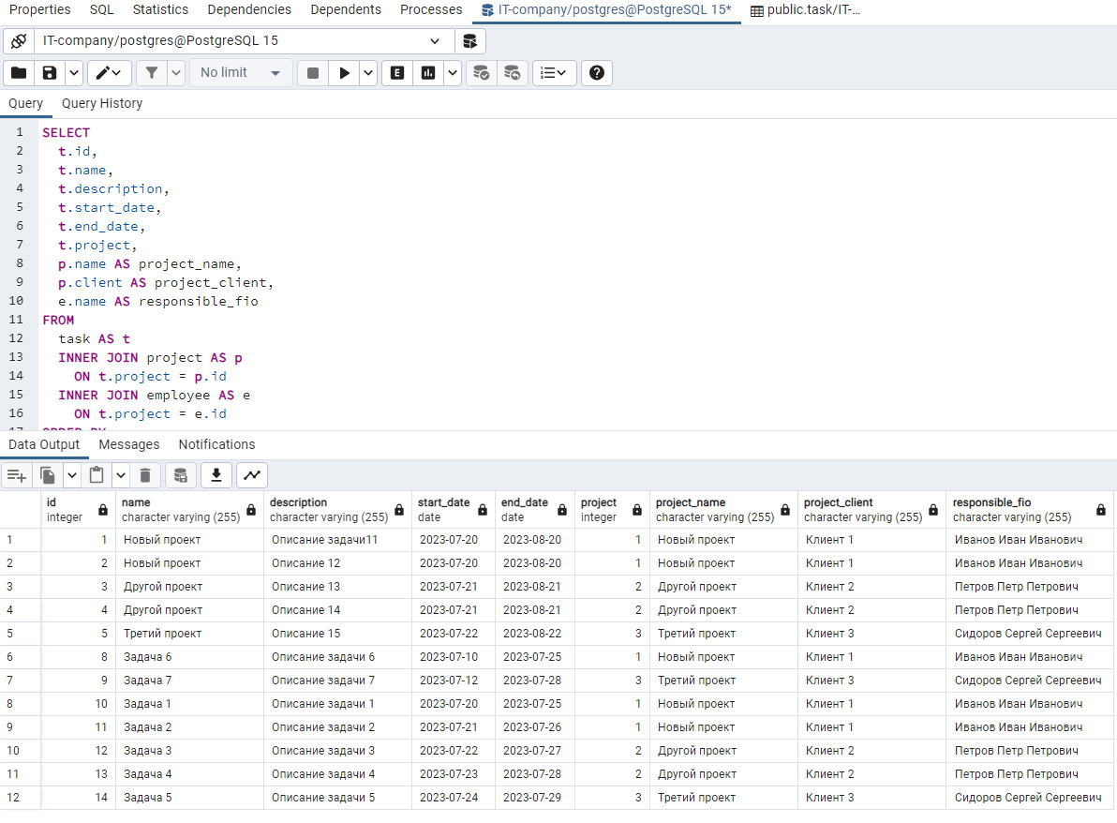
4. Используя и модернизируя предыдущий запрос, наглядно покажите разницу между INNER JOIN, LEFT OUTER JOIN, RIGHT OUTER JOIN, FULL OUTER JOIN и CROSS JOIN.  
   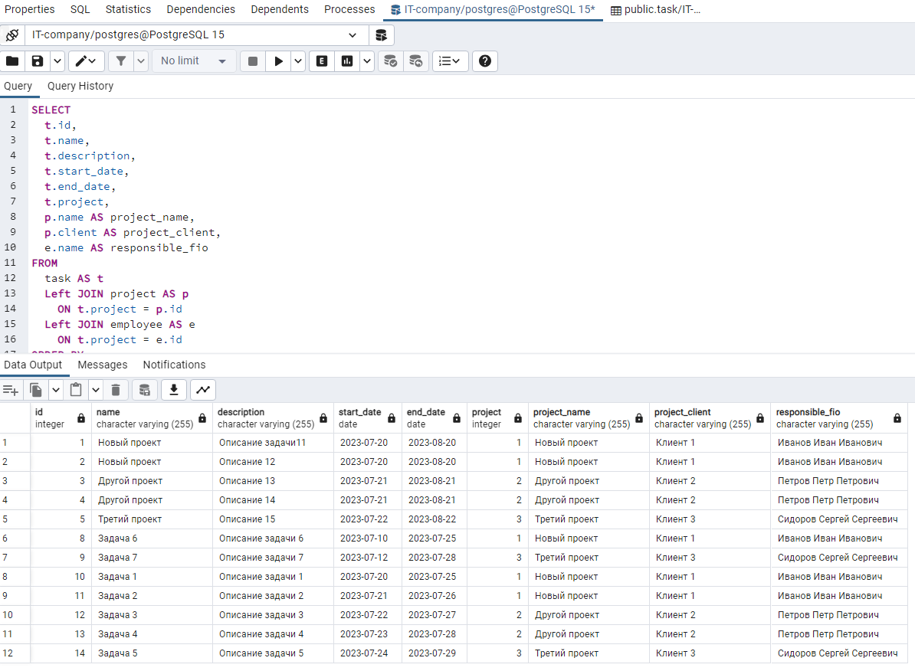  
   LEFT JOIN возвращает все проекты объединённые с привязанными к ним сотрудниками.  
   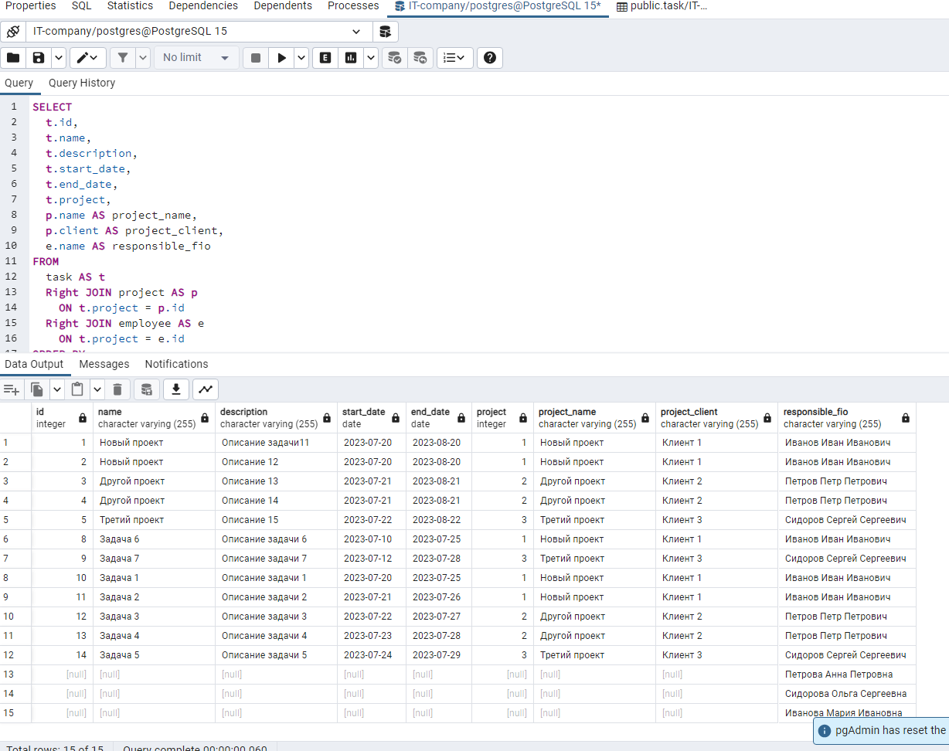  
   Тут обратная ситуация.  
     
     
     
     
   FULL JOIN возвращает все строки левой таблицы и правой таблицы.  
   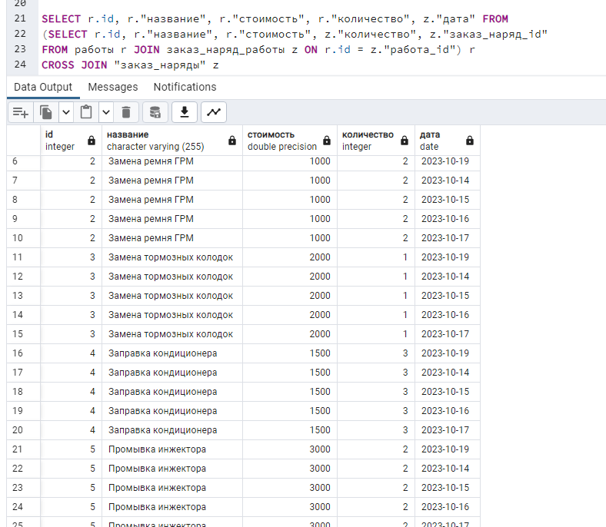  
   CROSS JOIN возвращает объединение каждой строки из левой и правой таблицы.   
     
   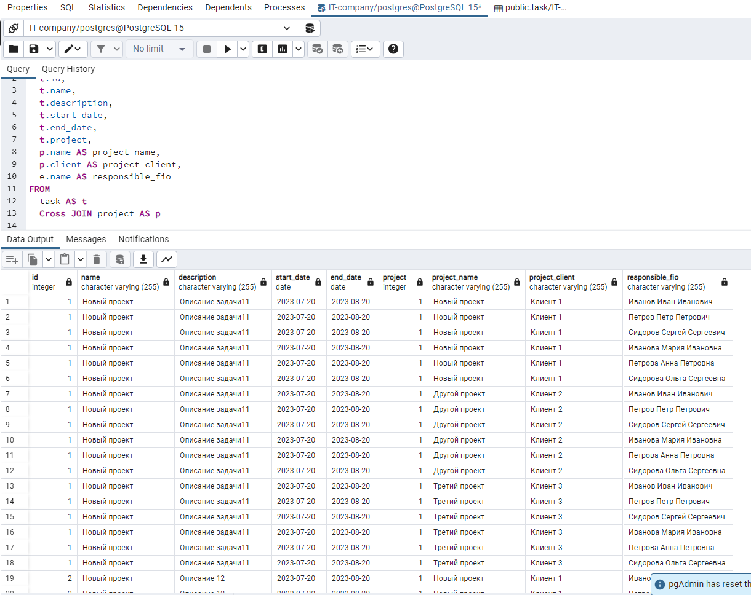
5. Организуйте в одной из таблиц иерархические отношения. Например, если в таблице список сотрудников, то для каждого из сотрудника можно указать его непосредственного начальника; если же в таблице список товаров, то для каждого товара указать товар-подарок, который является бесплатным при покупке первого товара и т.п.   
   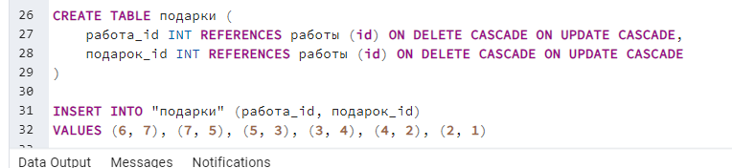
6. Продемонстрируйте запрос, выводящий обычный «плоский» список сущностей из таблицы предыдущего пункта с указанием соответствующей связанной сущности. Для этого используйте JOIN, связывающий таблицу саму с собой.  
   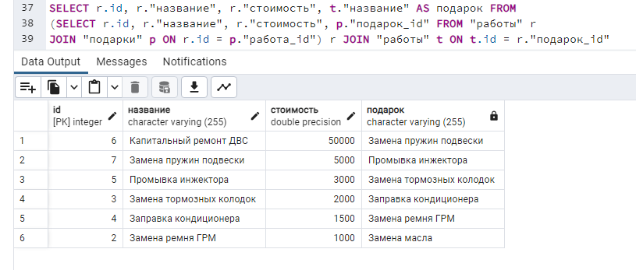
7. Продемонстрируйте запрос, выводящий иерархический список сущностей из таблицы предыдущего пункта. Для этого используйте иерархический запрос.   
   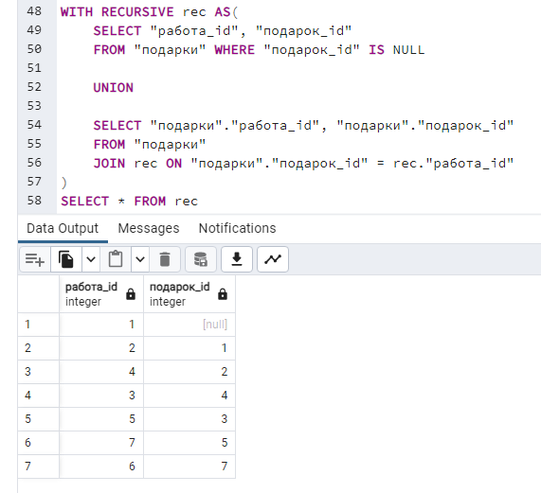
8. Используя иерархический запрос и конструкцию CONNECT BY, выведите таблицу, в столбце которой будут степени двойки начиная с первой и заканчивая 10. Замените затем 10 на произвольное вводимое значение.  
   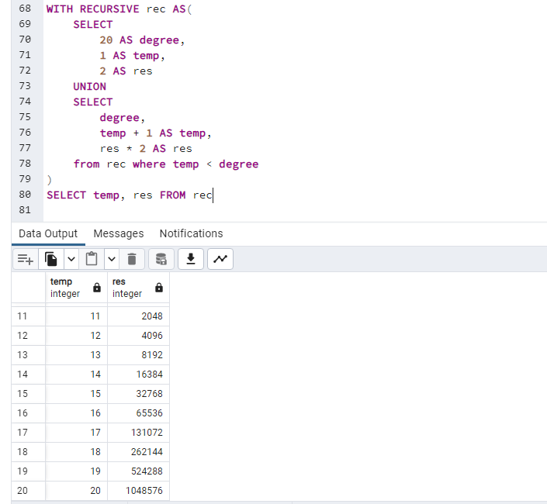
9. Используйте запрос с множественными JOIN, разработанный в одном из предыдущих пунктов задания, и организуйте группировку значений по двум критериям. При этом в итоговом наборе должны фигурировать не безликие значения ключей, а смысловые значения из присоединяемых при помощи JOIN таблиц. Подумайте над проблемами, связанными с уникальностью (или скорее с повторяемостью) значений, по которым группируем, и над тем, как можно их избежать.  
   